Эту книгу непременно я советую читать!
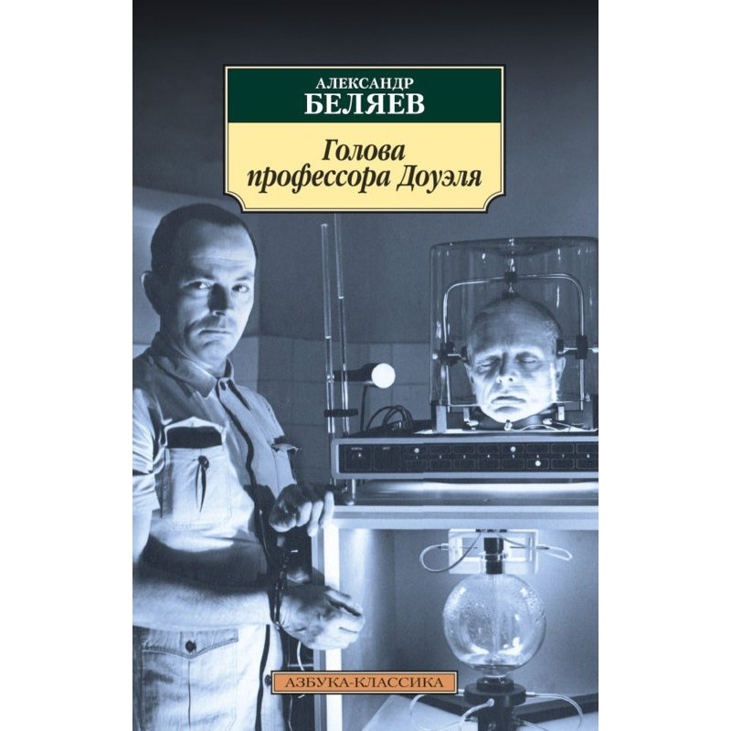

Работу выполнил:
обучающийся 9Б класса
МБОУ - Пашинской средней школы №70
Перегудов Иван
п. Садовый 2020 г.
Садовая сельская библиотека
«Он обгонял время… и звал вперёд…»
Так говорили про одного из основоположников научной фантастики Александра Романовича Беляева. Им написано более двух десятков повестей и романов, множество рассказов, статей, очерков. Его произведения ярки и оригинальны.
Вечная жизнь – тысячелетняя мечта человека. Можно ли прожить одну жизнь дважды? Ответ на этот философский вопрос ищет Беляев в произведении «Голова профессора Доуэля». В основе произведения - реальная история, произошедшая с самим автором. Во время продолжительной болезни Беляев был долгое время прикован к постели, и подвижной была только его голова. После выздоровления он решает написать об этом книгу, в жанре научной фантастики.
Прочитав роман, вы узнаете о том, как амбициозный учёный – доктор, ученик профессора смог в результате тайных опытов оживить голову своего друга и коллеги Доуэля. И не только ЕГО голову.
Остросюжетный блокбастер с говорящими головами, супер опасным злодеем, любовной историей, тайнами и, конечно, невероятными расследованиями! На страницах романа вам придётся стать свидетелем разгадки преступления века, кражи человеческого тела!
Читатель непременно найдет в романе ответ на извечные вопросы о том, как далеко может зайти наука, где грань между медицинскими открытиями ради спасения жизни человека и личными амбициями, где та черта, за которой заканчивается сфера влияния человека. Роман наводит на размышления, что разум в той же степени влияет на тело, как и тело на него.
Я приглашаю всех не упустить возможности познакомиться с миром фантастики А.Беляева.
